Жизнь Церкви Информационный бюллетень.
Ежеквартальное издание церкви христиан Адвентистов Седьмого Дня г. Флорешты - №2- 2015год.
БОЛЬШИЕ ГОРОДА: НИВЫ ПОБЕЛЕЛИ ДЛЯ ЖАТВЫ
Не говорите ли вы, что еще четыре месяца, и наступит жатва? А Я говорю вам: возведите очи ваши и посмотрите на нивы, как они побелели и поспели к жатве. (Ин. 4:35).
Иисус говорит эти слова, несомненно, и для нас, как и для учеников того времени. Время проходит, и Господь призывает Своих работников на всех уровнях поднять глаза и посмотреть, как нивы поспели для жатвы.
Когда я думаю о больших городах, в которых сделано, так мало, в которых тысячи людей должны быть предупреждены о скором пришествии Спасителя, меня охватывает сильное желание увидеть мужчин и женщин выходящими на труд в силе Духа, исполненными Христовой любви к погибающим душам.
Странно, что живущие в городах, по соседству с нами, находятся в пренебрежении. Необходимо объединить усилия, чтобы спасти их. Теперь мы должны трудиться, чтобы обратить язычников, которые находятся посреди нас,- те, кто живет в непосредственной близости к нам. В их уста необходимо вложить новую песнь, и они должны идти, чтобы теперь поделиться с другими, которые сейчас находятся во тьме, светом вести Третьего ангела.
Все, что нам необходимо, это бодрствовать, чтобы, когда откроется путь, мы могли продолжать работу в больших городах. Мы намного отстали в следовании за светом, данным нам, чтобы войти в города и воздвигнуть памятники Богу. Шаг за шагом мы должны вести души к полному свету истины. Многие страстно желают духовной пищи. Мы должны продолжать работать, пока не будет организована Церковь и не будет построено скромное здание для поклонения Богу.
Меня очень вдохновляет мысль о том, что многие люди, не принадлежащие к нашей вере, окажут значительную помощь своими средствами. Мне был дан свет, что во многих местах, помощь придет именно от таких людей (Отчет Тихоокеанского униона, 23 октября 1902 г.).
Повсюду появляются поля, ожидая воодушевленных проповедников. В нашей стране и за ее пределами открывается столько благоприятных возможностей, что ощущается нехватка в людях. Тем не менее, есть много таких, которые получили свет истины, и если бы они приложили все свои силы, чтобы передать этот свет другим, как много можно было бы достичь! Не все могут быть проповедниками Слова, но у себя дома каждый может что-нибудь сделать для Христа. Они могли бы хорошо потрудиться среди своих соседей. Если бы они вложили свой ум и сердце в работу, то смогли бы разработать планы, согласно которым они были бы полезны, хотя бы в малом, независимо от занимаемого положения.
Мы давно и с нетерпением ожидаем пришествия Господа, но делаем ли мы все, что в наших силах, чтобы приблизить Его пришествие? «Не медлит Господь исполнением обетования, как некоторые почитают то медлением; но долготерпит нас, не желая, чтобы кто погиб, но чтобы все пришли к покаянию» (2 Петр. 3:9). Пока Господь действует, пока все небеса участвуют в работе по привлечению людей ко Христу и покаянию, что делают люди, чтобы быть каналами света, объединив свои усилия с Богом? Спрашивают ли они ежедневно: «Господи! что повелишь мне делать?» (Деян. 9:6). Отрекаются ли они от себя, как это делал Иисус? Переживают ли они, взывают ли их сердца в молитве к Богу о получении Его благодати, Святого Духа Божьего, чтобы они могли иметь мудрость трудиться в соответствии с их способностями и средствами для спасения душ, погибающих без Христа? (Ревью энд Геральд, 16 мая 1893 г.). Вы примете силу, с. 177 – 178 Э. УАЙТ

11-04-2015г.- Прекрасный Субботний день. У нас в церкви гости из Украины и Румынии.
После всех служений все желающие поехали в с. Алексеевка и подарили людям очередную ежемесячную газету «Сокрытое сокровище»
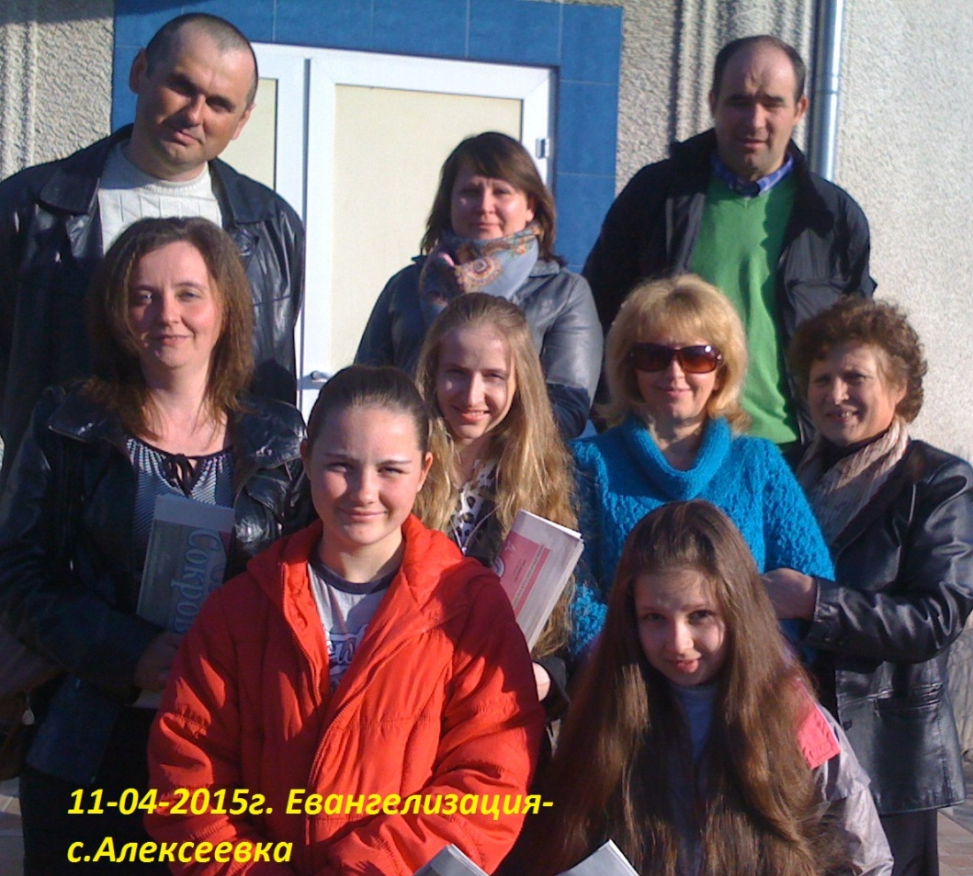
«У Господа есть огромная работа, которую необходимо сделать, и Он в будущей жизни даст самое лучшее тем, кто наиболее преданно и без принуждения совершает служение здесь, в настоящей жизни» «Те, кто пришел в виноградник в одиннадцать часов были благодарны за возможность работать. Их сердца были полны благодарности тому, кто нанял их; и когда в конце дня хозяин заплатил им за работу полного рабочего дня, сильно удивились. Они знали, что не заслужили такого вознаграждения. Доброта хозяина наполнила их радостью. Они никогда не забудут вознаграждения за свой труд. Так же и с грешником, который, понимая свою недостойность, входит в виноградник господина в одиннадцатом часу. Ему кажется, что время, оставшееся у него для служения, так коротко, что он не достоин значительного вознаграждения; но он полон радостью от того, что Бог вообще принял его. Он работает с доверием и смирением, благодарный за возможность быть соработником Христу. Дух подобного работника Бог рад почтить» (НУХс. 397).

19-04-2015г. бр. Ротарь Василий подарил духовные книги для библиотеки с. Алексеевка, где была возможность говорить о Боге и молиться вместе с Примаром села и заведущей библиотеки.
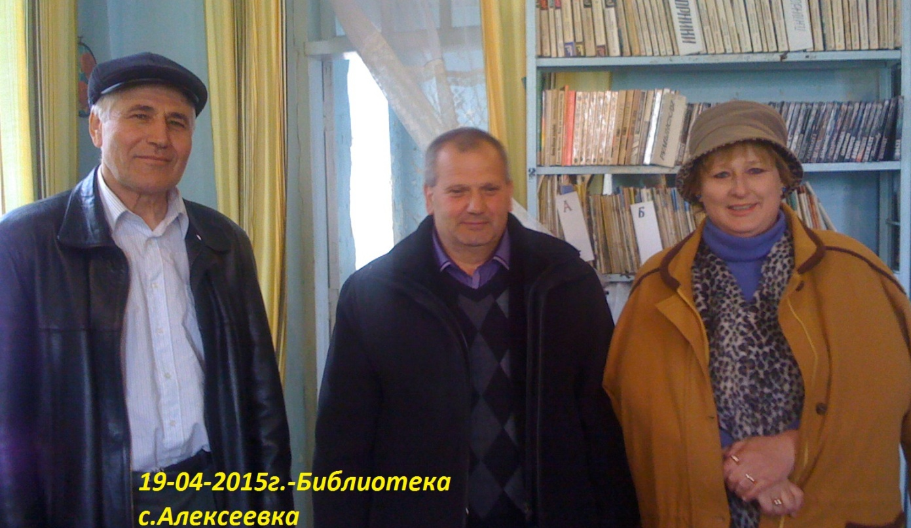
«Служение Богу вознаградится. Тем, кто посвящает свою жизнь Ему на служение, обещана бесценная награда» (СЦ т.4,с.107). «В этой жизни наш труд для Бога кажется почти бесплодным. Наши старания делать добро могут быть ревностными и настойчивыми, и все же нам, станется, не суждено будет увидеть их результаты. Нам может казаться, что наши усилия потрачены впустую. Но Спаситель уверяет нас: наш труд отмечен на небе и воздаяние не замедлит» (СЦ т. 6, с. 305). «И каким бы малым ни было наше служение, какой бы скромной ни была наша работа, если мы следуем за Христом с простой верой, мы не будем разочарованы, мы получим достойное вознаграждение. То, что не будет дано даже самым великим и мудрым, сможет обрести самый слабый и скромный. Небесные золотые ворота не открываются для возвышающих себя. Они не поднимутся перед гордыми духом. Но широко распахнутся вечные входы в ответ на слабое прикосновение младенца. Благословенны будут воздаяния благодати тем, кто трудился для Бога в простоте веры и любви» (НУХ с. 404).
24-04-2015г. село- Цыкиновка (Украина)-Совместное похоронное служение с собратьями из г.Сороки.
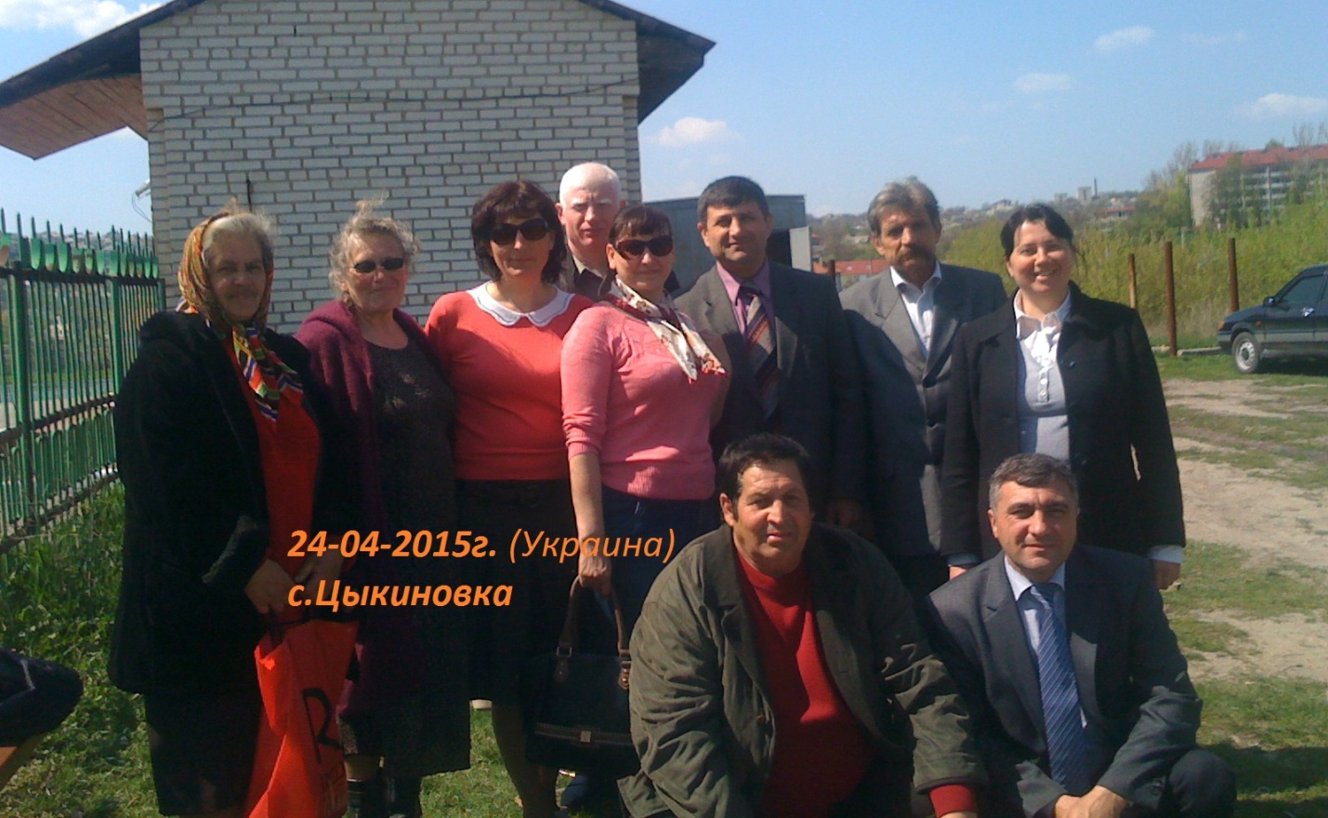

25-04-2015г. Миссионерская работа в г.Флорешты.
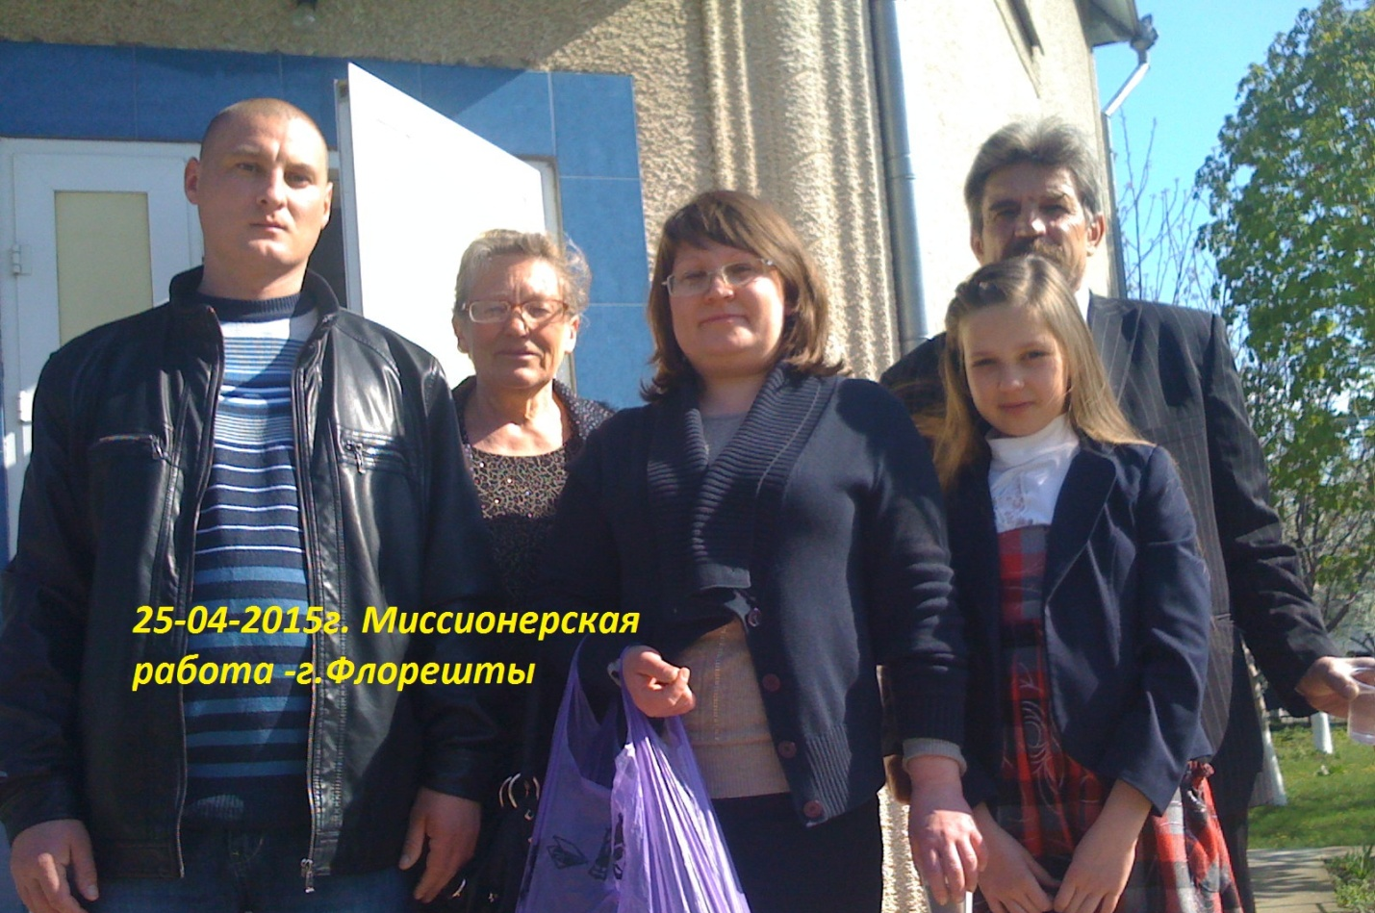
В субботний обеденный перерыв все желающие пошли в определенный район города Флорешты и дарили людям книги и газеты «Сокрытое Сокровище». «Тот, Кто каждому поручил определенное дело по его способностям, всегда вознаграждает за верное выполнение долга. Все случаи верности и преданности будут отмечены особыми знаками Божьего благоволения и одобрения. Каждому работнику дано обетование: „Сеявшие со слезами будут пожинать с радостью. С плачем несущий семена возвратится с радостью, неся снопы свои“ (Пс. 125:5, 6)» (СЦ т. 5, с. 395). «Все, что делается из чистой любви, каким бы ничтожным оно ни было в глазах людей, есть добрый плод, ибо для Бога важнее, сколько любви человек вкладывает в каждое дело, чем количество добрых дел» (СЦ, т. 2, с. 135).
17-05-2015г. Книгоноши имели возможность в г. Сорока продавать и дарить книги, газеты всем людям, которые пришли на праздник «Открытие Крепости»
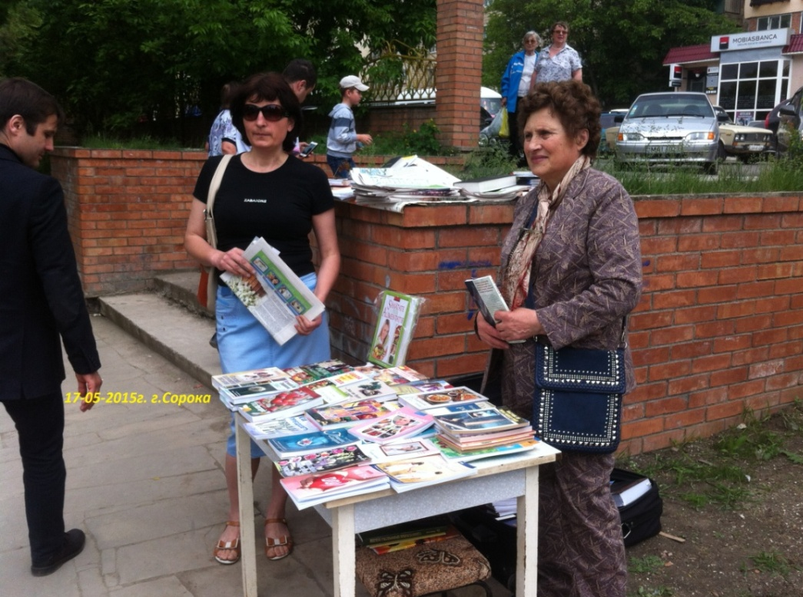
«Ценность служения Богу измеряется не продолжительностью времени, отданного труду, но тем духом, с которым он совершался» (СЦ. т. 9, с.74).«Успех зависит не столько от таланта, сколько от энергии и желания работать.
Не выдающиеся таланты делают нас способными к полезной работе, но добросовестное выполнение обязанностей, чувство удовлетворения всем тем, чем мы располагаем, и искреннее стремление сделать других счастливыми. (Прор. и цари с.219)

30-05-2015г. Миссионерская работа через книги и газеты «Сокрытое Сокровище» с. Алексеевка
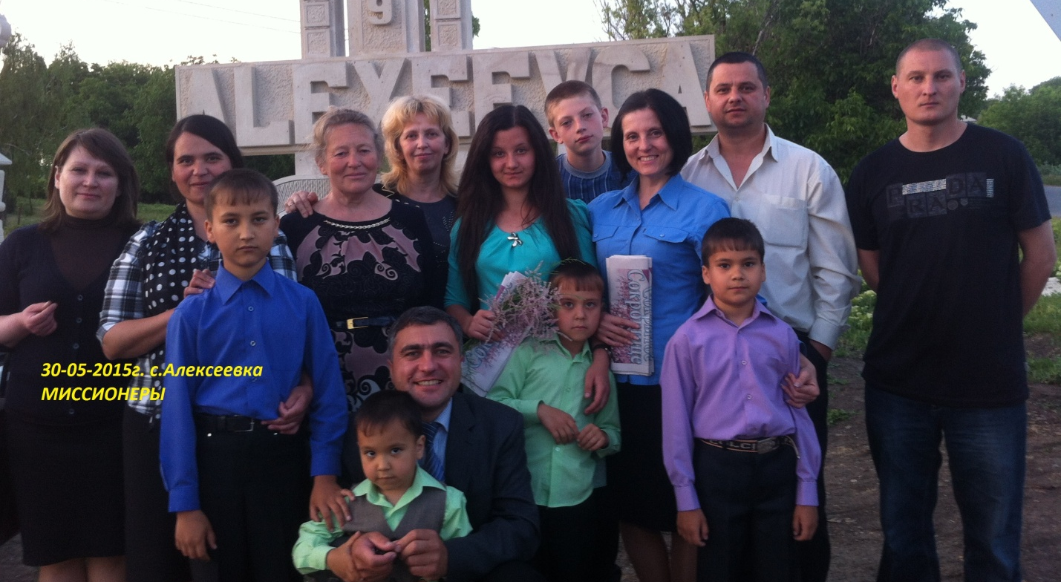
02-06-2015г. Работа в лагере АСД.
Церковь Адвентистов Седьмого Дня приобрела большое, красивое здание в красивом лесу Резинского района. Стройка и ремонт еще продолжается, но часть здания уже закончено и в этом году молодежь, и следопыты будут проводить свои встречи на лоне природы.
Поэтому из каждой церкви желающие братья и сестры имели возможность поработать и помочь приготовить все, что необходимо для всех мероприятий, которые будут проводиться в этом лагере. Слава Богу!
«Все это может сделать для вас Господь. Следует меньше полагаться на то, что может сам человек, и больше уповать на то, что Бог может сделать для каждой верующей души.
Он жаждет, чтобы вы пришли к Нему с верой, чтобы вы ожидали великого от Него.
Он желает дать вам понимание и мудрость не только в духовных вопросах, но и в земных делах.
Он может расширить ваши интеллектуальные возможности.
Он может дать вам мастерство и мудрость. Приложите ваши способности к работе, просите мудрости у Бога, и дано будет вам» (Наглядные уроки Христа, с. 146).

06-06-2015г. Детская программа –«День защиты детей» .
Здоровый и правильно развивающийся ребёнок — это самая большая радость для родителей.
В День защиты детей — самое время ещё раз задуматься, как защитить своё чадо от болезней и множества вредных факторов, которые влияют на детский организм.
Каждая мама и папа должны знать основные принципы лечения и заботы о здоровье своего ребёнка, как физического, так и духовного. Дети в стихах и песнях благодарили и славили Бога за родителей, которых Он им подарил.
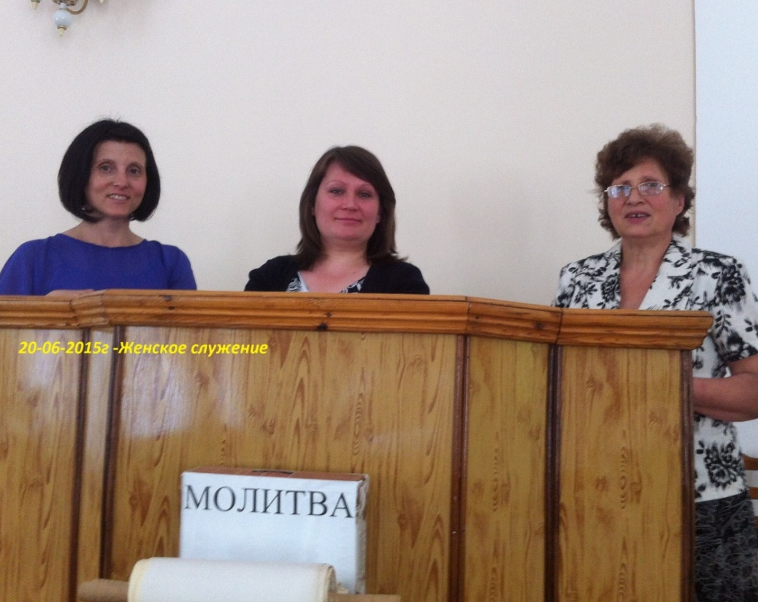
20-06-2015г. Женское Служение.
В этот прекрасный субботний день Бог направил наши мысли и размышления на Слово Божие через проповедь сказанную сестрами на тему «Источник духовных сил в наше время». Хорошо быть физически сильным, но еще более важно быть духовно сильным. Когда люди становятся слабыми в духовной сфере, они падки на соблазны и искушения, грех, и теряют Духа Святого, и таким образом, не в состоянии совершать работу, которую им доверил Иисус – делиться Его любовью с другими людьми.
Мы можем развивать духовные силы, мы нуждаемся в том, чтобы жить той жизнью, которую определяет для нас Иисус в ежедневном чтении Священного Писания, молитве, через чтение историй, повествующих о библейских героях и через участие в субботней школе. Если мы все это делаем, Господь делает нас духовно сильными. А если мы обладаем духовной силой, то в нас живет доброта, бескорыстие, готовность помочь, и мы будем рассказывать о любви Иисуса и радоваться. Библия пример для нас – это Есфирь. Есфирь знала, что Бог призвал её и поддержит

её и в жизни и в смерти. Но все, же ей предстояло проявить свою веру, как и всем нам, потому что Бог открыл результат ее действий. Она не знала, погибнет ли она или победит в борьбе со злом. Она просто знала, что Бог хочет от неё, и этого было достаточно. Как Гедеон, Есфирь была простой девушкой, которую Бог преобразил и использовал в таком не ординарном служении своему народу. У каждой из нас есть ответственность. Бог призывает женщин, которые должны действовать во благо дела Божьего в служении церкви и миру.
27-06-2015г. «Вечеря Господня». – Это особенный, торжественный праздник .
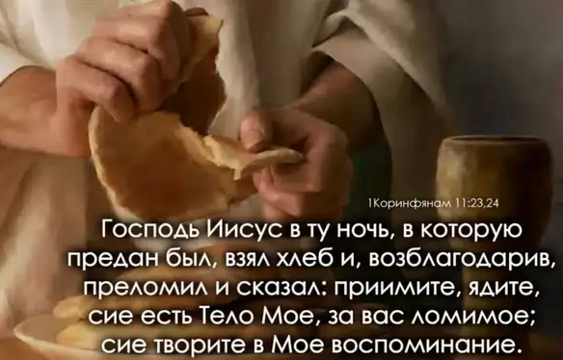
Для чего мы совершаем Вечерю Господню?
По моим наблюдениям люди приходят на это служение по трем причинам: Первая — это обрядовая причина, — все так делают, так положено, значит нужно придти и участвовать в причастии. Но мы знаем, что Бог всегда был против обрядового отношения людей к вере. Бог за то, чтобы дело, которое мы совершаем, мы совершали осознано, не по привычке, а потому что мы понимаем его необходимость и благословенную сущность. Вторая причина — мистическая. Люди принимают участие в вечере Господней для того, чтобы обрести спасение или получить исцеление, или иметь какое-то сопереживание Господу Иисусу Христу. Но опять таки хочу сказать, что это не Божье желание, чтобы мы превращали хлебопреломление в какую-то мистику. Помните, Христос сказал: «Не плачьте обо мне, но плачьте о себе и о детях ваших». Вечеря Господня — это не поминки по Христу, которые мы с вами справляем.
Есть Библейское основание для участия в Вечере Господней. - Это помнить подвиг Иисуса Христа, прославлять Христа живого, Воскресшего, и ожидать Его грядущего на эту землю. Вот для чего мы совершаем Вечерю Господню. Без сомнений, Господь дал нам символ Вечери, чтобы мы вспоминали и провозглашали эту истину, потому что это самая важная из всех истин, - она несет блаженство грешникам.
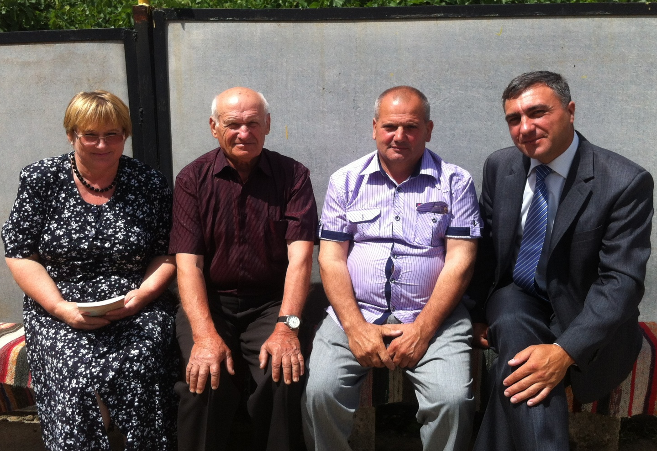
На празднике «Вечеря Господня» присутствовали гости из с. Алексеевка Флорештского р-на.

ХРИСТИАНИНУ НА ЗАМЕТКУ
Как уничтожить свою церковь.
- Старайся никогда не приходить на богослужения. Ведь есть важные дела, усталость от работы, лень в конце концов… Займись лучше этим!
- Если ты всё же приходишь, то приходи поздно. Как минимум ко второй части служения. Если получится, то опоздай и на нее.
- Когда приходишь, приходи в плохом настроении. И пусть все люди вокруг увидят это настроение на твоем лице.
- Почаще посещай другие церкви, показывая, что ты не привязан к какой-то общине; ведь нет ничего лучше независимости от своей церковной семьи. Будь просто гостем, говори о "Вашей церкви", а не о "нашей".
- Никогда не участвуй в служении. Откажись не только приглашать других в церковь, но не соглашайся даже вести служение, читать текст Библии и молиться. Единственное, что можно сделать – покритиковать, как плохо все это делают другие.
- Садись на задних рядах. Здесь вместо богослужения можно насладиться громким разговором с соседом через три ряда или просто заняться созерцанием того, кто во что одет. Воспринимай зал как зрительный театр, а не место встречи с Богом.
- Обязательно принеси в церковь свой любимый мобильный телефон, и включи его звонок погромче. Пропусти мимо ушей просьбу оставлять его дома или выключать – ведь мэр города или глава страны может позвонить тебе в любой момент.
- Никогда не пой. Если уж необходимо петь, пой нескладно и перекрикивая всех остальных. Будь выше этих странных людей, почему то поющих хором. К общим молитвам отнесись так же.
- Не торопись жертвовать деньги. Сначала убедись, что церковь заслуживает твоих денег и действительно в них нуждается. Потом помедли. Прогони это желание. Если ты услышишь о десятине, просто удивленно выпучи глаза.
- Никогда не ободряй и не благодари служителей; если тебе что-нибудь понравилось, помалкивай об этом. Слишком много служителей пострадало из-за лести, не стань случайно для них камнем преткновения.
- Возьми за привычку рассказывать о недостатках твоего пастора и всех членов церкви вообще любому незнакомцу, который придет в церковь, или с которым ты встретишься на улице. Зачем ему тратить свое время на нахождение этих недостатков, если ты с удовольствием можешь помочь?
- Если твоя церковь переживает трудности, порадуйся этому и брось ее. У тебя в жизни и так много трудностей, чтобы помогать ей. Ведь она еще не принесла тебе никакой пользы, не правда ли?
Надеюсь, что эти действенные советы не пригодятся Вам!
ВЫ НАСТОЯЩИЙ ХРИСТИАНИН, КОТОРЫЙ СОЗИДАЕТ ЦЕРКОВЬ!
Апостол сказал молодому Тимофею: «старайся представить себя Богу достойным, делателем не укоризненным, верно преподающим слово истины». (2-тим.2:15) «Итак я, узник в Господе, умоляю вас поступать достойно звания, в которое вы призваны, со всяким смиренномудрием и кротостью и долготерпением, снисходя друг ко другу любовью, стараясь сохранять единство духа в союзе мира». (Еф.4:1-3)
Церковь на земле – это Божия церковь, в которой мы христиане не просто хотим что-то сделать, а каждый делает то, что может, для созидания Церкви! Да благословит нас Господь, трудится для Него и спасения наших ближних!
Отдел Информации-церковь АСД г.Флорешты

